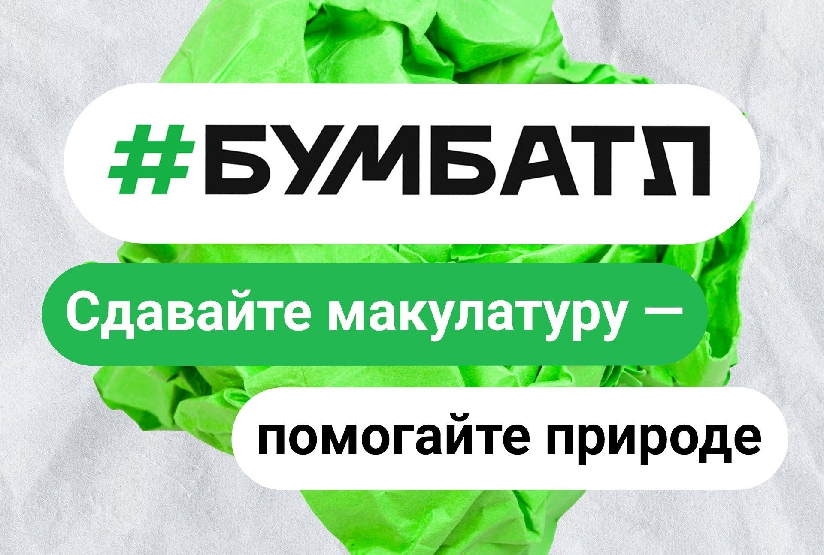

**с 23 сентября по 15 ноября 2024 года в рамках национального проекта «Экология» проводится 5-й сезон Всероссийской акции по сбору макулатуры «БумБатл»**

Главная цель Проекта – формирование экологических привычек и культуры бережного отношения к родной природе. Соревнование федерального уровня должно стать по-настоящему всенародным мероприятием, объединить поколения и возродить традицию сбора макулатуры.

По итогам 4-го сезона более 2,6 млн участников Акции из 89 субъектов Российской Федерации собрали рекордные за все сезоны 95 тыс. тонн макулатуры.

**Правила и условия проведения**

**Всероссийской акции по сбору макулатуры «БумБатл» в 2024 году**

Всероссийская акция по сбору макулатуры «БумБатл» (далее – Акция) организована АНО «Национальные приоритеты» совместно с Всероссийским экологическим общественным движением «Экосистема» в поддержку национального проекта «Экология» при участии Минприроды России.

В основе Акции в 2024 году – соревнование среди детских садов, школ, вузов, колледжей, компаний, ретейлеров, семей и всех жителей страны. Ключевым критерием оценки активности станет количество собранной макулатуры. Дополнительный формат – конкурс креативных постов в социальных сетях ВКонтакте и Одноклассниках.

Сроки проведения:

–  заявки на коллективный зачет с 23 сентября по 10 ноября 2024 года;

–  заявки на личный зачет с 23 сентября по 15 ноября 2024 года.

Механика участия в Акции в 2024 году:

– прежде чем объявлять сбор макулатуры в своем учреждении, организации уточните возможность вывоза собранного вторсырья в местных пунктах сбора макулатуры или у организаторов Акции, направив соответствующий запрос   
на [bumbatl@nationalpriority.ru](mailto:bumbatl@nationalpriority.ru);

– определите период сбора макулатуры в Вашем учреждении (весь срок проведения акции с 23 сентября по 15 ноября 2024 года или только часть периода внутри него) и дату(ы) вывоза макулатуры;

– пройдите регистрацию на официальном сайте БУМБАТЛ.РФ;

– распечатайте и разместите на видном месте плакат о проведении Акции и/или сделайте рассылку среди учащихся или сотрудников компании   
о сборе макулатуры;

– собранное сырье взвесьте, сфотографируйте и заполните форму в личном кабинете участника на сайте Акции, приложив акт о сдаче вторсырья (при наличии) или фотографию собранной макулатуры;

– расскажите о своем участии в Акции в аккаунтах вашего учреждения/организации в социальных сетях (хештеги Акции: #бумбатл, #экосистема, #нацпроектэкология).

Методические рекомендации по проведению Акции, пресс-анонс, типовые сценарии экоуроков и брендбук Акции доступны по ссылке: <https://disk.yandex.ru/d/YAhBGBvGRzgOZg>

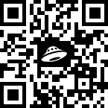

Вопросы об Акции можно направлять в Оргкомитет Акции по адресу электронной почты: [bumbatl@nationalpriority.ru](mailto:bumbatl@nationalpriority.ru).